Всероссийская неделя сбережений
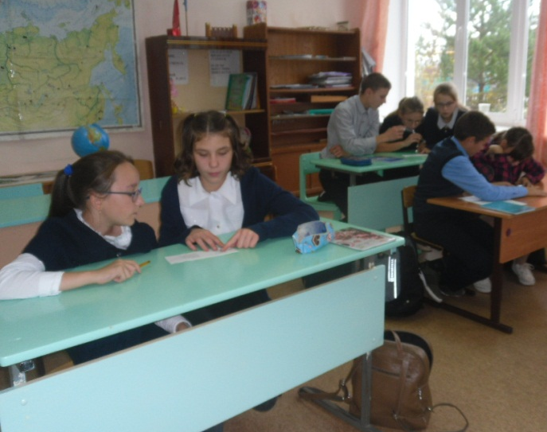
С 31октября по 14 ноября 2019 года в ГБОУ СОШ с. Шламка была проведена Всероссийская неделя сбережений с целью повышения финансовой грамотности родителей и обучающихся. В рамках недели сбережений были проведены следующие мероприятия: проведение онлайн - тестирования; просмотр видеолекций; проведение уроков с использованием презентаций. В ходе мероприятий учащиеся узнали об истории возникновения Всемирного дня сбережений. Посмотрев видеолекции по темам: «Ипотечный кредит», «Финансовые услуги» учащиеся узнали много интересного и познавательного Полученные знания пригодятся нашим учащимся в будущем. Не за горами то время, когда они станут клиентами банка и будут пользоваться его услугами: класть деньги на депозит или брать в кредит. Усвоили виды кредитования, права и обязанности заёмщика и от каких факторов зависит сумма кредита.
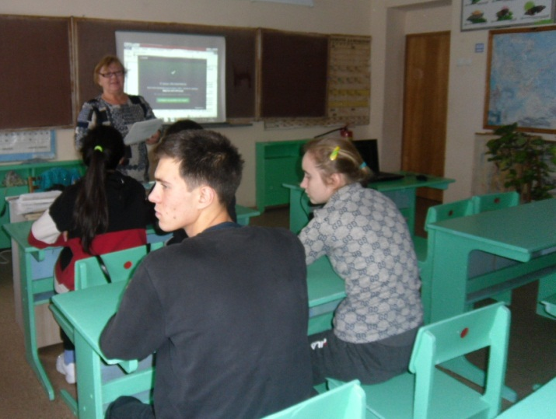
На уроках экономики в 11 классе просмотрели видео лекцию «Платежные услуги: как расплачиваться через интернет и терминал». После просмотра прошло обсуждение преимуществ и недостатков оплаты услуг через интернет и терминал».14 ноября в ходе просмотра устного журнала «Всё про деньги» и «Семейный бюджет» учащиеся 5 класса познакомились с историей денег и их функциями. По завершению просмотра устного журнала ребята обсудили вопросы: «Чему нужно научиться, чтобы отношения с деньгами в будущем складывались отлично?», «Зачем, сколько и на что нужно иметь денег на карманные расходы?». Совместно с родителями составили проект «Семейный бюджет. Экономия семейных ресурсов» и выяснили на чем можно сэкономить.
Учитель обществознания: Хамидуллина Н.Н.

